Консультация для родителей
«Полезные и вредные привычки»

Уважаемые мамы и папы,
бабушки и дедушки!
Привычка – это такое действие, которое стало для человека обычным, постоянным, которое он выполняет как бы автоматически. На первый взгляд кажется, что «вредные привычки» бывают только у взрослых. Но, к сожалению, они встречаются и у детей. «Как избавить ребенка от вредной привычки?». Это один из самых часто задаваемых вопросов.
Вредные привычки – это ритуализированные действия, отрицательно сказывающиеся на поведении ребенка, его физическом и психическом развитии. Некоторые действия ребенок выполняет неосознанно, производя довольно неприятное внешнее впечатление у окружающих. Некоторые ребята теребят волосы или мочку уха, нарочито сутулятся, шаркают ногами при ходьбе, хватают соседа за рукав или пуговицы, ковыряют в носу, употребляют слова-паразиты и т.д. Причина их появления – недостаточное внимание со стороны родителей к поведению ребенка. Воспитание, помимо всего прочего, состоит и в формировании культурных навыков. Правы те, кто утверждает, что ковыряющий в носу ребенок плохо воспитан. Профилактика таких вредных привычек – привитие ребенку полезных навыков: соблюдения правил этикета, аккуратности, опрятности, организованности.
Существуют привычки другого порядка: сосание пальца, губы, одежду или края постельного белья, раскачивание головой, грызение ногтей. Чаще они наблюдаются у детей, которых с рождения воспитывали в строгости, чрезмерной требовательности, такие ребята испытывали дефицит внимания со стороны родителей. В обстановке недостаточной ласки и впечатлений ребенок предоставляется сам себе. Испытывая страх или одиночество, он ищет успокоения и отвлекается при помощи немногих доступных ему действий: манипулирует частями своего тела, сосет палец, теребит волосы и т.д. Дитя сам себя утешает и успокаивает, источник впечатлений ищет в самом себе. Однако такие однообразные навязчивые действия отвлекают ребенка от процесса познания и угрожают задержкой психического развития.
Дети рождаются без дурных привычек и наклонностей. Появление же вредных привычек следует отнести к упущению воспитательных моментов. От вредных привычек следует отучать как можно раньше. Прочно закрепленные рефлексы в дальнейшем трудно, а иногда и просто и невозможно угасить. Устранять их надо не сразу, а систематически, терпеливо.

Нежные прикосновения родительских рук, поцелуи, укачивания во время засыпания младенца предусмотрены природой в сложных механизмах созревания ребенка в физиологическом и психологическом планах. Самостимуляция в виде сосания пальцев, губ возникает взамен любящих рук. Такая самостимуляция может перерасти в привычку и растянуться на долгие годы, провоцируя такое явление, как онанизм.
Если вредная привычка сформировалась, то родители должны бороться с ней, с привычкой, а не с ребенком. Конфликт может возникнуть, если вы будете прямолинейно настаивать. Наказания и запугивания могут привести к исчезновению внешних симптомов, за которыми может скрываться тяжелое потрясение.
Устранение вредной привычки требует времени едва ли не большего, чем то, которое ушло на ее становление. Увлекая дитя интересными занятиями, общаясь с ним, родители помогают ему изжить внутренние переживания. Борьба с вредной привычкой – это борьба с тревожностью, неуверенностью, пессимизмом.
Основное и главное условие воспитания положительных привычек – соблюдение правильного режима жизни, режима сна и бодрствования, режима питания, игровой деятельности и т.д.
Дошкольный возраст включает в себя первые семь лет жизни. Это – уникальный, единственный в своем роде возраст. В дошкольном детстве происходит бурное психическое и физическое развитие ребенка, закладываются основы его личности. Известны слова Л.Н.Толстого о том, что от пятилетнего ребенка до взрослого один шаг, а от новорожденного до пятилетнего – страшное расстояние.
Что касается полезных привычек, то родители должны добиваться не столько безупречного укрепления каждой отдельной привычки, сколько разумного сочетания целого ряда разных полезных привычек. Нужно всегда помнить о более сложных и отдаленных целях – нравственном воспитании ребенка, формирования личности в целом.
В процессе нравственного воспитания осуществляется воспитание у детей чувства долга, справедливости, искренности, ответственности, милосердия и других качеств, способных придать высший смысл делам и мыслям человека.
Маленькие дети не всегда способны вникать в суть объяснений, а обычные требования иногда не доходят до них. В таких случаях родителям необходимо рекомендовать игровые приемы (знакомые потешки, стихи, сказки).
Детям дошкольного возраста полезно раскрывать нравственный смысл отдельных правил. Они уже способны понять, что правила необходимо выполнять, так как в них заложено уважение к труду взрослых, к покою, удобству и т.д.

Нравственное воспитание:
- воспитывать у детей доброе, заботливое отношение к взрослым (способствовать накоплению опыта доброжелательных взаимоотношений со сверстниками: обращать внимание на ребенка, проявившего заботу о товарище, выразившего сочувствие ему; формировать у ребенка уверенность о том, что взрослые любят его, как и остальных детей);
- формировать бережное отношение к природе;
- продолжать учить детей здороваться и прощаться (по напоминанию взрослого);
- излагать собственные просьбы спокойно, употребляя слова «спасибо» и «пожалуйста»;
- приучать детей не перебивать говорящего, уметь подождать, если взрослый занят;
- воспитывать отрицательное отношение к грубости, жадности; учить умению играть, не ссорясь, помогать друг другу и вместе радоваться успехам, красивым игрушкам.

Для прочного усвоения знаний необходим контроль над поведением ребенка в игровой, учебной, трудовой деятельности, в повседневной жизни, в общении со сверстниками и взрослыми.

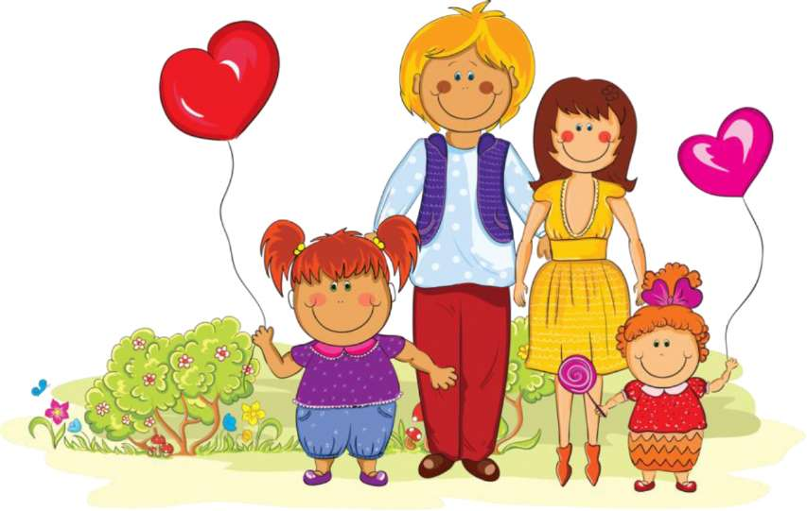

По материалам интернет-ресурса.
Подготовил:
воспитатель Сапогова М. С.
МДОУ «Детский сад № 95»
Ярославль, 2020

